Cách Sử Dụng Vidu AI Miễn Phí để Tạo Video Độc Đáo
Với sự phát triển vượt bậc của công nghệ, Vidu AI là công cụ hữu hiệu để tạo video độc đáo. Mô hình này giúp chuyển đổi văn bản và hình ảnh thành video nhanh chóng. Với nhiều tính năng nổi bật, ứng dụng giúp tiết kiệm thời gian và công sức để tạo ra video chất lượng cao. Hãy cùng Viettablet - Chiến thần định giá tìm hiểu cách sử dụng!
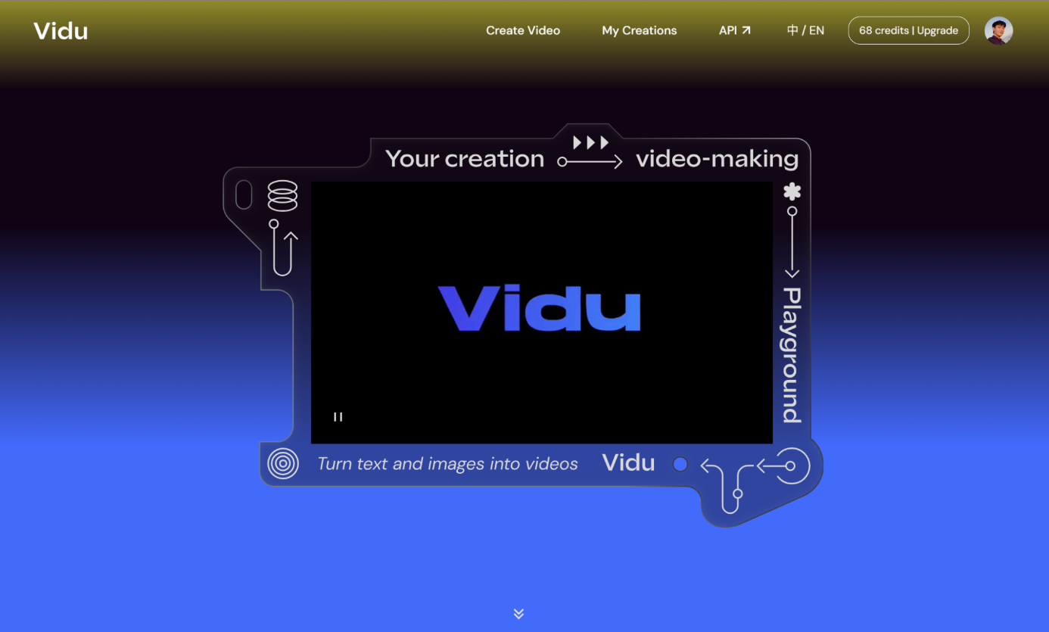
Cách sử dụng Vidu AI miễn phí để tạo video độc đáo
Giới thiệu về Vidu AI
Công nghệ trí tuệ nhân tạo đ phát triển vượt bậc, việc sản xuất nội dung video đã trở nên đơn giản hơn bao giờ hết. Mọi người không cần trang bị các kiến thức chuyên sâu về kỹ thuật dựng phim hay sử dụng các phần mềm phức tạp. Mặt khác, có thể sử dụng công cụ Vidu AI để biến ý tưởng thành video chỉ trong vài bước đơn giản.
Đây mô hình có khả năng chuyển đổi văn bản và hình ảnh thành video đa dạng phong cách, sáng tạo. Đây là mô hình trí tuệ nhân tạo tiên tiến được phát triển bởi BAAI, Trung Quốc. Sử dụng công cụ AI này, bạn có thể tạo ra video dài tới 16 giây với độ phân giải lên tới 1080p.
Vidu AI nổi bật với khả năng sáng tạo đa dạng, cho phép người dùng tạo video từ quảng cáo đến phim hoạt hình. Chất lượng hình ảnh sắc nét và sống động, giao diện thân thiện giúp người dùng dễ dàng sử dụng mà không cần kiến thức chuyên môn.
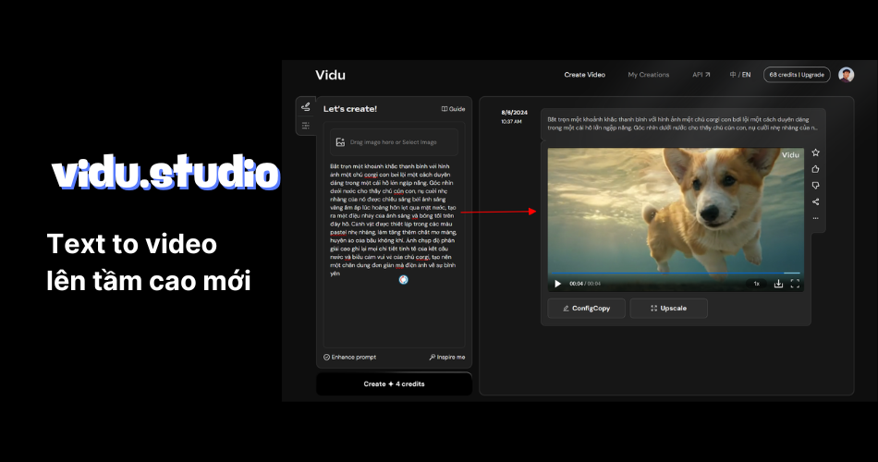
Giới thiệu về Vidu AI
Những tính năng nổi bật của Vidu AI
Dù có rất nhiều công cụ AI hỗ trợ chuyển đổi văn bản thành video, Vidu AI vẫn được sự quan tâm bởi những tính năng nổi bật sau đây:
- Khả năng sáng tạo ấn tượng: Bạn có thể tạo ra nhiều video với phong cách khác nhau từ cùng văn bản.
- Video sắc nét, sống động: Các video tạo ra từ Vidu AI có chất lượng hình ảnh cao, full HD, chân thực đến từng chi tiết.
- Tiết kiệm thời gian và chi phí: Sử dụng phương pháp sản xuất video truyền thống, bạn phải tốn thời gian, công sức và chi phí. công cụ này ra đời giúp bạn tạo ra video chất lượng chỉ trong thời gian ngắn.
- Dễ dàng sử dụng: Giao diện trực quan và đơn giản, giúp bạn tạo video chỉ với vài cú click chuột. Bạn không cần biết quá nhiều kiến thức chuyên môn về AI, sản xuất video vẫn sử dụng được.

Công cụ này sở hữu nhiều tính năng ưu việt
Cách tạo tài khoản Vidu AI miễn phí
Viettablet - Chiến thần định giá hướng dẫn chi tiết cách tạo tài khoản:
* Bước 1: Truy cập vào đường link: https://www.vidu.studio/ để vào trang chủ.
* Bước 2: Vào “Try Vidu”, chọn tạo tài khoản bằng “Sign in with email”.
* Bước 3: Ấn chọn tài khoản email mà bạn muốn sử dụng để đăng ký Vidu AI.
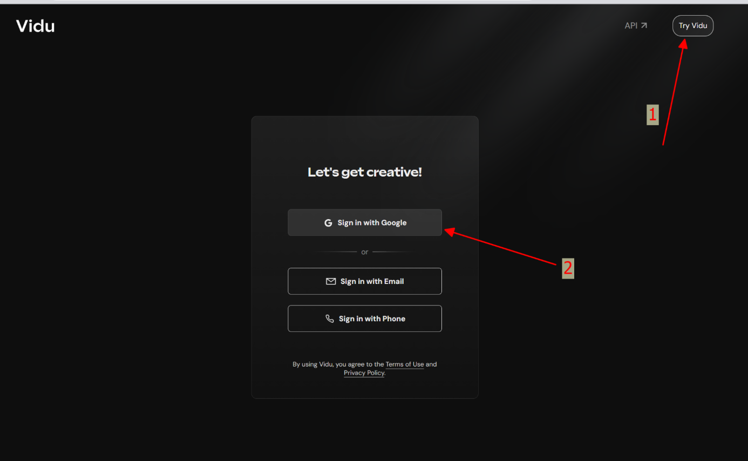
Cách tạo tài khoản miễn phí
Hướng dẫn sử dụng Vidu AI miễn phí
Khi đã đăng ký tài khoản, bạn sẽ được tự động đăng nhập khi truy cập vào website. Ban đầu, ứng dụng cho phép mỗi người dùng có 80 credits để tạo video chất lượng miễn phí. Bạn có thể xem bản hướng dẫn để prompt thêm hoàn chỉnh. Dưới đây, chi tiết cách sử dụng công cụ này.
Tạo video từ văn bản
* Bước 1: Điền mô tả video trên Vidu AI, tuy nhiên ứng dụng cần sử dụng tiếng Anh nên bạn có thể dùng công cụ google dịch để hỗ trợ.
* Bước 2: Dán mô tả video vào phần câu lệnh, nếu bạn chọn phong cách “Style general” thì video tạo ra sẽ giữ nguyên đối tượng. Phong cách “Style animation” sẽ giúp bạn tạo ra video hoạt hình. Tiếp theo, bạn vào Duration để chọn độ dài video mong muốn.
* Bước 3: Chờ khoảng 30s, bạn sẽ có video được tạo ra từ phần văn bản được nhập vào. Nếu bạn muốn video chất lượng hơn, bạn nhấn vào “Upscale”, chọn Stable (giữ nguyên dạng) hoặc Creative (sáng tạo hơn).
Tạo video từ hình ảnh
* Bước 1: Tải ảnh lên và điền nội dung video bằng tiếng Anh ở dưới phần mô tả.
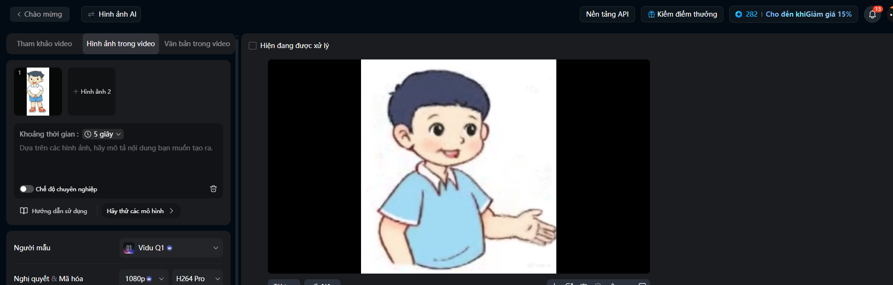
* Bước 2: Chọn “Use as First Frame” hoặc “Use for Character Reference” để có video như mong muốn. Nếu bạn muốn có video chất lượng hơn, sử dụng “Upscale”. Bạn vào “re-edit” để chỉnh lại prompt theo ý muốn.
